**說甲骨文北方風名**

**中央研究院歷史語言研究所**

**蔡哲茂**

**The Name of the North Wind in OB Script**

**This paper is about an unexplained character which is related to the names of the winds of the four cardinal directions in OB script. These names had not been looked into by scholars until 1941 when Hu Houxuan published in the fortnightly journal Zeshan his "A study of the names of the winds of the four cardinal directions in OB script" which put forward some important views and amazed sinological circles. Afterwards scholars elaborating on the subject in turn accumulated results leading to a good solution to this subject, correctly explaining seven out of the eight characters in OB script which name the four cardinal directions and their associated winds. The eighth one, written A or A' and A" in bronze script, has been explicated by numerous scholars as being the name of the north wind.**

**The undersigned believes that previous scholars' reading of the name of the north wind as 冽 liè (indicating cold wind) is correct but incomplete in the evolution and semantic analysis of its peculiar composition like a man wielding a club to strike somebody to death on his head. One finds in Shuowen the two characters 盭 lì and 戾 lì. Xu Xuan explains 盭 lì as "To strike a criminal until blood appears", and Duan Yucai explains that "Today 戾 lì is the current form of obsolete 盭 lì". The name of the north wind is still preserved in Shan Hai jing as 剡 yǎn, which an examination of characters B, C and D from the Warring States period, all constructed on 炎 yán, shows that both their variants and phonetic loans are always related to characters 厲 lì and 冽 liè. Therefore A, the name of the north wind in OB script, which appears as E in western Zhou bronze script, has been borrowed to mean 定 dìng and 致 zhì before being replaced by character 戾 lì, while senses related to the name of the north wind have been replaced by its phonetic loan 厲 lì.**

**Keywords : The name of the north wind in OB script, characters 盭 lì, 厲 lì, 戾 lì, 剡 yǎn.**

**前言**

關於甲骨文中記載四方風名的問題起初並未被學者所注意，胡厚宣於1941年於《責善半月刊》發表〈甲骨文四方風名考〉，此文提出重要觀點，震驚學界。[1] 後來學者亦陸續有所發揮，累積的成果使此課題得到很好的解決，四方與四方風名八個字中的七個字已被正確釋讀。本人認為，前賢對北方風名的意義曾有正確的說解，然對其字形演變、詮釋上仍有未令人滿意之處，今根據戰國文字等新出資料申論其嬗變，以明其構字淵源。

一、北方風名的研究回顧

甲骨文有四方風名的記載，見於：

（1）東方曰析，風曰。



南方曰因，風曰髟。

西方曰，風曰彝。



□□□(伏)，風曰。 　　 合集14294（京520、拾掇2.158）（圖一）

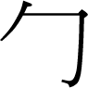

（2）辛亥內貞：今一月帝令雨。四日甲寅夕嚮乙卯，帝允令雨。

辛亥卜內貞：今一月帝不其令雨。

辛亥卜內貞：禘于北方曰(伏)，風曰，年。一月。



辛亥卜內貞：禘于南方曰髟，風夷，年。



貞：禘于東方曰析，風曰劦，年。



貞：禘于西方曰彝，風曰，年。



辛亥卜內：生二月ㄓ。



亡其。



癸□卜內貞：亡不若。一月



貞：其不若。一月



貞：其不若。



貞：隹吝。一月。

隹吝。

王其往逐麇□。

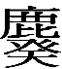

王其往逐麇于不其獲。 醉古73



（合3814+合13034+合13485+合14295 +乙4872+乙5012）（圖二）[2]

金文中亦見此字，何景成認為金文中用作氏名的這個字形就是甲骨文北方風名，[3]應不誤，如：（《集成》4918）、（《集成》1017）、（《集成》8802）、（《集成》8311）。此外，《首陽吉金》也收錄以此字作為氏名的銅觶：[4]

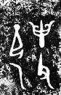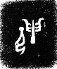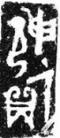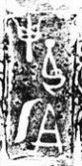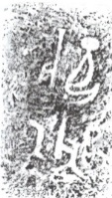

胡厚宣對於北方風名的觀點如下：

甲骨文言「鳳曰」，即，亦即役。《說文》：「役，戍邊也。」《堯典》言：「鳥獸氄毛。」《漢書‧鼂錯傳》：「胡貉之地鳥獸毳毛也。」又《大荒東經》：「東風曰。」倘為北邊獸之說為可信，則役與氄毛，均與邊區寒地有關，故可以相通也。[5]

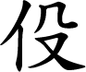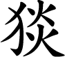

胡氏後來對北方風名之字形修正其說，重作解釋：

大荒東經說，「來風曰」，甲骨文說「風曰」。字不見字書，郭璞說，「音剡」，案當即讀為剡字。說文，「剡，銳利也。」荀子疆國篇，「剡其脛」，楊注「剡斬也」。字甲骨文作，，即役字。役字，說文古文從人，從人和從同。說文「役戍邊也，從殳從ㄔ。古文役從人。」國語吳語，「吳國之役」，韋注，「役兵也。」詩漸漸之石序鄭箋「役謂士卒也」。字象手持兵器以刺人之形，與剡義相當。[6]



然而，于省吾對胡氏的上述觀點提出懷疑，指出：

北方「曰伇」。大荒東經謂北方「來風曰」，郭注「音剡」。胡厚宣同志謂「當即讀為剡字」。並引說文訓剡為銳利，以為「伇象手執兵器以刺人之形，與剡義相當。」按胡說非是。剡與伇同紐同等，由于雙聲而通借，與義訓無關」……與疫以聲為訓，疫之通猶役之通烈。根據以上五項論證，可見喻母四等字古也讀為來母，並不限于定母。然則北方「曰伇」之伇讀為烈或洌是合乎聲紐通轉規律的。詩七月的「二之日栗烈」，毛傳訓栗烈為寒氣；詩四月的「冬日烈烈」，鄭箋謂「烈烈猶栗洌」。烈字本作洌，俗字作冽。詩下泉的「洌彼下泉」，毛傳訓洌為寒。呂氏春秋有始覽謂「北方曰寒風」。因此可知，北方的「曰伇」應讀作風曰洌，是指寒風言之。[7]



于氏指出「」、「」應讀作洌，是指北方的寒風，此意見正確，但其將此字隸定為「伇」，並認為「剡與伇同紐同等，由于雙聲而通借，與義訓無關」則是可商榷的。



關於卜辭「」、「」等字（為方便行文，以下暫隸定作「」）的辭例，根據島邦男《殷虛卜辭綜類》[8]以及《殷墟甲骨刻辭類纂》[9] 列舉如下：

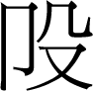

　乎比武。 合738正

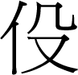

　甲戌卜，貞：王不，才□。 合5363

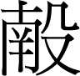

　　　貞：其 [才]行。　 合8138



　　　貞：王不才行。 合8139



　　　貞：伇隹ㄓ不正。 合10131

　　　甲子卜，貞：疾不。

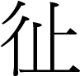

　　　貞：疾其。三告。 合13658正



　　　丙子卜，古貞：。

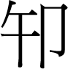

　　　□□卜，王取劦，王。 合17939

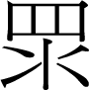

其中《合》738正「乎比武」，裘錫圭曾指出：



「在某（地名）田某（人名）」有時還可以省稱為「某（地名）某（人名）」有一條賓組卜辭說「乎（呼）从攸武」（《乙編》3429），攸武跟上引賓組卜辭「在攸田武」應該是一個人。[10]

可知《殷虛卜辭綜類》和《殷墟甲骨刻辭類纂》把合738正的「攸」字誤釋成「」。



關於《合》13658正「疾不」，陳漢平指出：



字于卜辭中所指乃人身肢體之某一部位。按此字从从殳，字當釋殿。《說文》：「殿，擊聲也。从殳聲。」「，髀也。从尸下丌居几。」字形象以杸擊人狀，故字當釋。字今書作殿。殿字于卜辭中讀為臀。「疾殿」讀為「疾臀」，于文義甚安。[11]

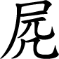

陳漢平認為是人身肢體的一部份是對的，但釋作殿讀為臀卻有問題。我在〈甲骨文字考釋二則〉中曾認為《合》13658正之「疾」，事實上應該是「疾背」，」是「(背)」字之異體，並非是「」字，[12]類似辭例可參看「ㄓ疾[]，隹ㄓ。ㄓ疾，不隹ㄓ。」（合2936+合17922+乙3782+乙3786+乙補3441+乙補3451）[13]

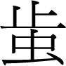

晚近探討「」字的說法甚多，《甲骨文字詁林》有充分整理，其中第0083條按語指出：



余永梁釋「役」是正確的。《廣雅˙釋詁》有「伇」字，從人，與《說文》

役之古文同，訓為「使」，猶存其本形本義。蓋從殳從人會役使之意。引申之，廝役亦謂之役。《後》下二六˙一八，《合集》五三六三之「王不役在…」，當為役使之役，《前》六˙四˙一，《合集》一零一三一之「役隹ㄓ不正」，當為廝役之役。與「我奚不正」之辭例同（《前》六˙十九˙二）。李孝定《集釋》既誤讀《前》七˙六˙一之「貞」為「伇貞」以為人名，又誤解《乙》7310之「疾…」為「疾伇」，讀「伇」為「疫」。疾下一字雖不清晰，但絕非「伇」字則可以肯定。同版有「疾齒」之占，此亦當指某種疾病而言。[14]



《合》8139「王不才行」、《合》10131「隹ㄓ不正」均為殘辭，明確意義目前仍無法確知，《詁林》按語視為《說文》「役」之古文且釋為「役使」，恐怕仍不可行。李學勤也認為北方風名「」左旁从「」與从人的「役」字古文不同。[15]現今所見甲骨、金文中並無「役」字，目前所見最早出現且較無爭議的「役」字，應是戰國文字：《上博二‧容成氏》簡16「不至」之「」（見下引），《郭店‧五行》簡45「耳目鼻口手足六者，心之也」之「」，帛書本寫作「役」，[16]可知「」就是「役」。[17]上面提到的甲骨文字釋成「役」恐怕沒有確證。



「」、「」尚有異構作「」、「」，為人名或氏族名，辭例如下：



癸未卜，貞：旬亡。王曰：有求（咎）。三日乙酉奠ㄓ。



　　　　　　　　　　　　合16935正（圖三）

子。 　 英藏145反（圖四）



甲午王弜侯。允以。 　　 英藏187（圖五）



己未卜，貞：侯。 合3320+合7027（蔣玉斌綴）



　　　辛巳貞：奠于()。

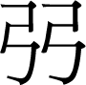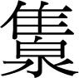

　　　辛巳貞：其奠芻。 　　　　　　 　合32183（明續2342）（圖七）



《合》32183「其奠芻」，裘錫圭認為：



「芻」上一字，與見於《合》14295的四方風名中的北方風名同字。此風名亦作（合14294），或釋作「役」。……役芻應是原屬役族的芻人。卜問是否奠他們於或其他地方，大概也是為了讓他們為商王服役。[18]



《合》16935正「癸未」與《合》32183「辛巳」只差兩天，《合》16935「奠ㄓ」之可能就是《合》32183之，兩條卜辭或許指涉同一件事。



將「」、「」、「」、「」視為從「人」從「殳」，恐怕未得造字之本意。何景成將這些字形釋為「卷」，讀為「寒」，《詩‧曹風‧下泉》：「洌彼寒風」，《毛傳》：「洌，寒也。」並將一系列甲骨、金文相關字形一並釋成與「卷」有關之字。[19]陳劍批判何文將「雙手持撲杖或椎梃」與「卷」字所从聲符、「朕」字所从聲符皆混為一談。[20]這樣的批評是很正確的，陳劍並認為：



甲骨文所記四方風名見於《山海經》，是大家所熟知的。《山海經‧大荒東經》謂北方「來之風曰」，前人多已指出「之」字係衍文。郭璞注云「」字「音剡」。「殺」正與「、剡」音近可通。「、剡」聲母為余，「殺」字與余母字相通之例如，《儀禮‧既夕禮》：「革靾載」。鄭注：「古文靾（余母）為殺。」二者韻部係月部與談部的關係，這兩部文字多有相通之例。如「銳」係月部字，而《說文》「籀文銳」字作从「剡」（談部）聲的「囗」，見於《說文》卷十四上金部「銳」字、卷七下网部「罽」字，卷一下艹部「」字下（「」字說解中「籀文」原作「古文」，段注已出「古」字當改為「籀」）。《周禮‧考工記》中數見「閷」字，即「殺」之異體。从文字構造的通例來看，其所从的「閃」（談部）也應該是聲符，「閷」係一雙聲字。「閃」與「」讀音極近。[21]

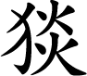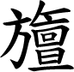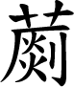

陳劍為了牽合《春秋繁露‧天地之行》的「秋避殺風」而說古人秋冬都言殺者習見，若是為了在文獻上尋求依據，顯然證據是極其薄弱的，一來「殺風」所見晚至西漢初年，二來「秋避殺風」與「春襲葛」、「夏居密蔭」、「冬避重濕」並不成為並列的風名。陳劍又將一連串字形「」、「」、「」皆認定為「殺」字，也並不一定正確。然而，誠如其文中根據《花東》釋文推論，此字應該就是棒殺，有別於刀鋸斧鉞的殺戮法。陳文並非對此字的認知有誤，然而在嘗試溝通諸字構形本義時採取了過於籠統的作法，致使無法將北方風名的意義說解清楚。



二、「」、「剡」與「厲」、「戾」、「洌」的關係



甲骨文北方風名此字的構形相當清楚，象一手或雙手持棒從背後或頭部打擊之形。此字由於金文及戰國文字未見，但究竟相當於後代的那一個字，在此嘗試提出一說。

《山海經》中北方風名寫作「」，郭璞注說「音剡」。「」、「剡」从炎聲。「」字除《山海經》一見之外，經典及字書上就再無所見。而此字與文獻中的「錟」、「剡」應該是同一個字，「金」、「刀」作為義符可以替換，這些字也就是戰國文字的「」、「」；義符「戈」、「刂」也可以替換，而「犬」旁很可能是「戈」或「刂」的訛變。在此要特別提出說明的是過去在包山楚簡亦有「」字，黃錫全釋作「堪」，這並不影響「」、「」、「」、「剡」是否同屬一字。李運富認為此字左旁的「匚」的左上一橫屬火字，右下「」疑為飾筆，並無構形功能，故當楷定為从炎从戈或从。其並舉金文炎字作「」與《說文》湛字古文「」之左旁相比，可知「炎」之於「」、「」，左旁的「」都是「炎」的字形演變而來，都應視作从「炎」，即「剡」字。[22]李說亦云：

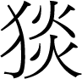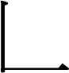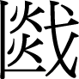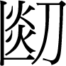

《說文‧金部》「銳」字下存籀文作，亦當為、剡同詞字，其左部也是之變體。《說文‧刀部》：「剡，銳利也。從刀、炎聲。」是、、同詞而與銳異詞同義。可見《說文》所收重文并未嚴格遵守異體字的要準，除雜有假借字外，還包括記錄同義詞的「同義字」。[23]

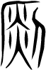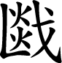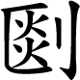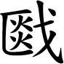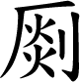

依李說，「」、「」與「剡」實無別。



戰國文字的「」、「」等字，見《上博二‧容成氏》：「當是時也，役（疫）不至，妖祥不行」（簡16），注言：



役：上字，楚簡或用為「列」，疑是古「烈」字。「列山氏」，古書亦作「厲山氏」。這裡讀為「癘疫」或「疫。」[24]

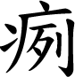

《上博三‧周易》「（井）」的「九五，（井），寒」（簡45），注曰：

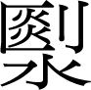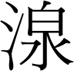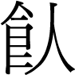

「」，从水，聲，疑「」為之或體，或釋「」為「」，籀文「銳」。《說文‧金部》：「銳，芒也。从金，兌聲」，「，籀文銳，从厂、剡」。《類篇》：「，此芮切，小傷也；又去例切，傷也；又俞芮切，芒也。」讀為「洌」，《說文‧水部》：「洌，水清也，从水，列聲。《易》曰：『井洌，寒泉食。』」「」與「泉」同，《漢隸字源》：「《叔孫敖碑》：『波障源』，蓋泉字添水。」，水清深涼潔，可食。喻保井功德無量。《象》曰：「『寒泉之食』，中正也。」[25]

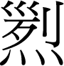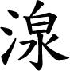

又，《上博三‧周易》「艮」的「九三，艮其（限），其胤（夤），厲（薰）心。」今本《周易》作：「列其夤」。

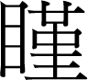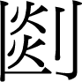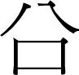

在《清華簡（一）》有「妣」此人，復旦讀書會曾經指出「」讀為「厲」，為古厲國女子。趙平安認為从炎戉聲，从炎與从火同。戉是聲符，後訛變成戌。字當為。在古文獻中與列、厲通用。《周禮‧夏官‧戎右》：「贊牛耳桃茢」。鄭注：「故書茢為滅」。杜子春云：「滅當為厲。」[26]

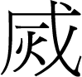

又《禮記‧祭法》「是故厲山氏之有天下也」，鄭注「厲山氏或曰有烈山氏」，《左傳‧昭公二十九年》、《國語‧魯語上》、《漢書‧郊祀志》、《論衡‧祭意》厲山氏並作烈山氏，「厲」通「烈」。[27]《山海經》「北方曰，來之風曰」的「」應可讀為「冽」。《說文》「，冽也」段注：「三字今正，古單用冽字者，如《詩》冽彼下泉，傳曰冽，寒也，有冽氿泉，傳曰冽，寒意也，《素問》曰風寒冰冽」。而「颲」或「栗冽」也正是雙聲連綿詞，可說明二字的音義。



饒宗頤先生曾指出：

按由四方風後來發展而為八風，其西北不周風亦稱曰厲風（《呂覽‧有始》）或麗風（《淮南子》）。其在周律，黃鐘之下宮為「厲」，曾侯鐘作「剌音」，厲之取名，當與厲風有關。[28]

這個看法應該是正確的。也就是說，甲骨文四方風的北風厲冽的性質到了文獻上的八風仍保留有「厲風」。

雖然「剡」與「厲」、「洌」、「戾」有極密切的異文關係，[29]但分屬談部、月部，似乎相差很遠，在音理上很不好解釋這樣的語音現象。不過在「炎」、「剡」、「厲」、「洌」之外，文獻中還有一些例證可以作為平行的證明。李家浩曾云：

古音「埶」屬月部，「」屬談部，古代月談二部的字音有關。《左傳》昭公八年、定公四年等所記東上地名「商奄」，《墨子‧耕柱》、《韓非子‧說林上》作「商蓋」。又《左傳》昭公二十二年所記吳公子「掩餘」，《史記‧吳太伯世家》作「蓋餘」。「奄」、「掩」屬談部，「蓋」屬月部。此是見於異文的例子。《説文》說「銛」从「舌」聲，「舌」屬月部，「銛」屬談部。《說文》「銳」字籀文作「」，此字應該从「剡」聲。「剡」屬談部，「」屬月部。此是見於諧聲字的例子。所以「坴」可以讀入談部。[30]

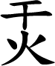

談、月二部內的一些字確實有異文與諧聲現象，無庸置疑；然而音理上該如何說通，還需要語言學家的深入探討，在此僅就異文現象作一說明。

三、甲骨文北方風名與「盭」、「戾」二字。

「戾」、「厲」、「冽」、「剡」等字與甲骨文北方風名「」在字形上也相差很遠，而「」字本身並沒有提供太多聲音線索。不過從金文、小篆中還是能找到一條字形演變的路徑。



《說文》「」字條下：「戾也。从弦省，从盩，讀若戾。」大徐本：「盩者，擊辠人見血也。戾之意也。」段注：「此乖戾正字今則戾行而盭廢矣。」。金文史牆盤有「龢於政」、鐘作「龢於政」、秦公鐘（秦公鎛）「龢胤士」，[31]此字上半部為以繩索和桎梏拘繫犯人，並以「攵」棒打，與甲骨文的應是同一字，以「」取代原先的卩旁，後繁化加「」、「皿」，該字於文獻為「戾」字取代。不過在西周金文中看不到用作「擊辠人見血」意義的「盭」，可能在西周時此字被假借為美善、致、定等等與「擊辠人見血」無關的用法。又或者作「擊辠人見血」的用法的「盭」並沒有見諸彝銘之中，在久借不還的情況下，遂以「戾」、「厲」等字替代「盭」字而行，致使保留殘害人意義的「盭」字構形轉而為其它詞義使用。

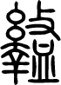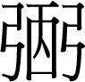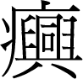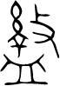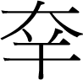

《說文》「戾」字下云：「曲也，从犬出戶下。戾者，身曲戾也。」戾字的解釋為「罪」，如《詩‧大雅‧抑》：「亦維斯戾。」傳云：「戾，罪也。」《詩‧小雅‧節南山》「降此大戾。」 鄭箋云：「戾，乖也。」而「戾」又可作「厲」，如《大雅‧瞻印篇》「戾」作「厲」，《詩經‧小宛》「翰飛戾天」，《文選》〈西都賦〉注引韓詩「戾」作「厲」。《孟子‧滕文公》「樂歲粒米狼戾。」，《鹽鐵論‧未通》「狼戾」作「梁厲」。「戾」又「厲」字通《墨子‧天志中》「疾菑戾疫凶饑則不至」孫詒讓《閒詁》「戾者，厲字通。」，《左傳‧哀公十三年》注云：「戮殺不辜曰厲。」因此甲骨文的北方風名此字構形，用手持棒殺人而音義保留在「戾」了。

四、甲骨文北方風名的取象和涵義

由《山海經》保留此字的字體，以及戰國文字的「剡」字源流來看，于省吾說甲骨文「」字是形容北風之冷冽是正確的，但在解釋字形上有些問題，前已說明釋「役」有誤之處。諸家大致都認為甲骨文「」是一個表意字，依《山海經》對其餘諸風記載的高準確度來說，此字不應該與甲骨文四方風名無關。然而該如何解釋甲骨文這個表意字與《山海經》「」這個形聲字之間的關係？本文認為「」與「剡」、「銳」、「厲」、「列」相通，「剡」、「厲」均有殺、斬等意義相近的用法。《書‧梓材》：「予罔厲殺人。」江聲《尚書集注音疏》：「厲，虐也。」《左傳‧襄公十三年》：「戮殺不辜曰厲。」回顧甲骨文之「」字，其應該是表以杖棒虐殺人之意，以杖殺人很難一擊斃命，活活打死稱為虐，可能就是後世所謂之杖斃。而北風厲洌也正是形容寒風刺骨，殘虐萬物之意。



從殷墟出土的人頭骨也可以作為此一論點的旁證，王道還先生曾經調查過史語所藏數具殷墟出土殉葬人頭骨，發現若干現象：

事實上，史語所藏安陽殷虛祭祀坑頭骨，絕大多數都創傷累累；完整又無裂傷的頭骨，不超過五分之一。連荳蔻年華的女孩，如no.397，頭顱都佈滿了「開花裂痕。埋葬過程(taphonomical process)不可能造成那種破裂模式。有的頭顱上還有其他類型的創傷，例如尖器刺穿的洞，可能是戈的傑作。最合理的解釋是，那些傷痕是在「先打殺（或打昏）人、再取頭」的過程裡造成的。[32]

殷人在殺殉之前，應有以棒擊昏或擊斃的動作而後行斬殺，這可能就是「」構形之初的本義。此外，這樣解作以鈍器擊物之「厲」，另有一組與之相關的意義就是以利器擊物之「銳」，諸如《易‧繫辭下》傳曰：「刳木為舟，剡木為楫。」《爾雅‧釋詁》：「剡、略，利也。」這些都是削除以使銳利的意思。又，《老子》第三十一章「恬淡為上」，劉樂賢根據簡本寫作「銛錟」而有這樣的看法：



這並不是說，簡、帛本《老子》的異文應按今本讀為「恬淡」。我們認為，「銛」仍當讀本字，是鋒利之意。《廣雅‧釋詁》：「銛，利也。」其後一字，讀音與「淡」相近，這裏可讀為「錟」或「剡」。《史記‧蘇秦列傳》：「強弩在前，錟戈在後。」《正義》引劉伯莊曰：「錟，利也。」據學者研究，這種用做鋒利之意的「錟」字，實為「剡」的假借字。《說文解字》：「剡，銳利也。从刀炎聲。」《爾雅‧釋詁》：「剡，利也。」《廣雅‧釋詁》：「剡，銳也。」要之，簡、帛本《老子》的上述三種異寫，都可讀為「銛錟」或是「銛剡」。「銛錟」或「銛剡」，是鋒利、銳利之意，「銛錟為上」就是兵器以銳利為上。[33]

「錟」、「剡」有銳利之義，「銛」字與「錟」、「剡」字義相當，除上引「銛錟」外，又如《墨子‧親士》：「今有五錐，此其銛，銛者必先挫；有五刀，此其錯，錯者必先靡。」孫詒讓引畢沅說：「駰案《漢書音義》曰：銛，謂利。」[34]顯然必須釐清以鈍器擊人的「」形體與後世以利器削刺的「剡」的關係。就北方風名而言，最初取以棒虐殺人之形義，爾後從虐聯結到其他相關的字義，這當中的轉變，在上述已有簡單說明。



**結論**

甲骨文四方風名中，東方之協風，其義為溫和之春風，南風是飆風（飄風），其義為暴起之風，北風是厲風，形容凜冽的寒風，這些風名，都是以風的性質為名。《山海經‧北山經》：「北望鶏號之山，其風如䬅。」䬅是「協風」之合文，同理，「颲」字可能就是「列風」之合文。《說文》「颲，烈風也。从風，聲，讀若。」《山海經》所見風名與甲骨文四方風名有很高的重疊性，保留了殷商時期的四方風名的七個字，顯然文獻上有承繼的關係；因此殷商時期的四方風名的北方風名似不應與殷商時期的北方風名無關。

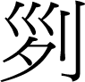

《山海經》北方風名「」，郭璞注「音剡」。从「剡」得聲之字在《上博二‧容成氏》有「疫」，即「癘疫」；《上博三‧周易》「井」，今本作「井洌」。《說文‧金部》：「銳，芒也。从金，兌聲」，「，籀文銳，从厂、剡」。可知「」字與文獻中的「錟」、「剡」應該是同一個字，從「金」、「刀」作為義符可以替換，這些字也就是戰國文字的「」、「」，義符「戈」、「刂」也可以替換，「匚」亦與「厂」旁相混用，而《山海經》「」之「犬」部很可能是「戈」或「刂」傳抄時產生的訛變。綜觀諸字，均不離「剡」或从「剡」得聲。先秦文獻中有很多「厲」與從「列」字通的例子，如《詩‧小雅‧都人士》「垂帶而厲」，鄭箋「厲字當作裂」。是故剡、洌、厲有密切的異文關係，由此關係可知《山海經》北方風名以「」為名，蓋取其厲烈殘虐之威而來；此之與協風、飆風等其它風名之取象有明確的對應關係。

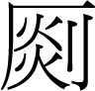

綜上言之，甲骨文「」字所取為擊殺人為主，有殘害之義，引申為北方風名，這與其他風名取象的路徑相近。到西周後則字形繁增為「盭」，「盭」字卻被假借美善、致、定等等意涵，原本殘害的本義遂不見於西周金文，到春秋時則以「戾」、「厲」來承載本義。是故，應該從「厲」、「盭」、「洌」、「剡」諸字去探討甲骨文到戰國文字的演變狀況為佳。

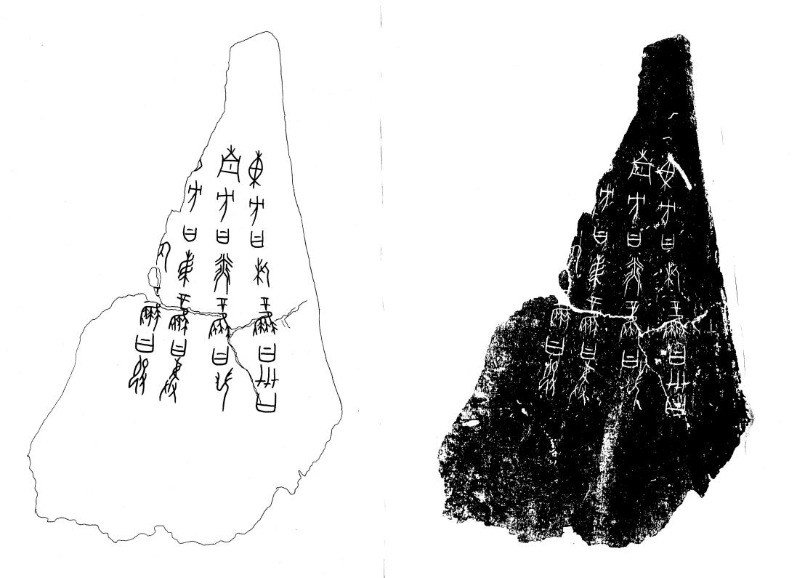

圖一：合集14294（京520、拾掇2.158）

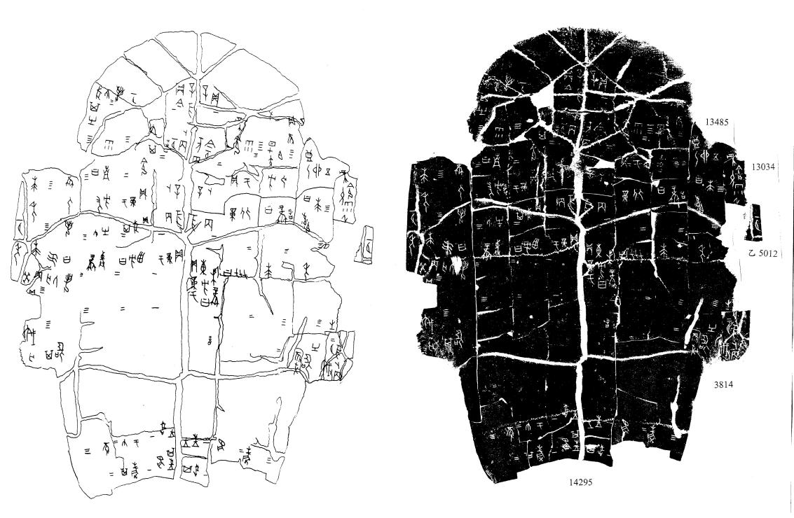

圖二：醉古73（合3814+合13034+合13485+合14295 +乙4872+乙5012）

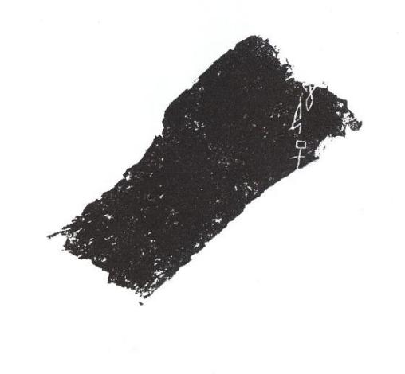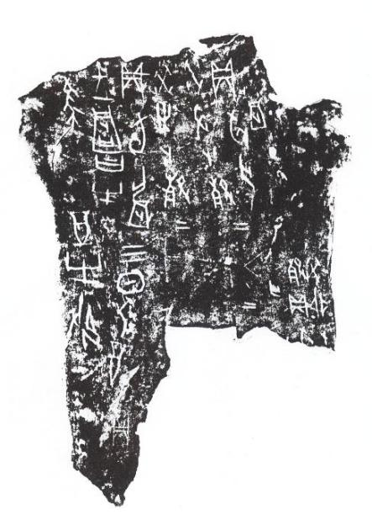

圖四：英藏145反

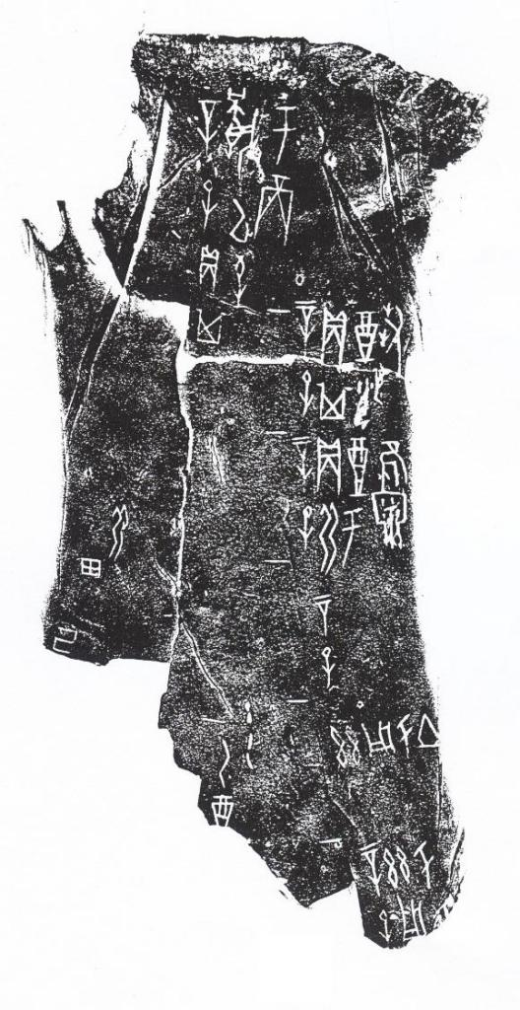

圖三：合16935正

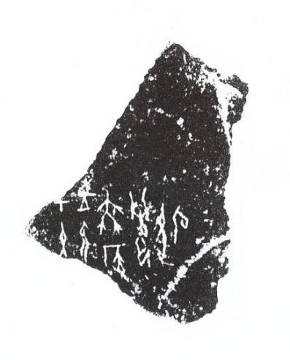

圖六：合32183（明續2342）

圖五：英藏187

1. 胡厚宣：〈甲骨文四方風名考〉，《責善半月刊》（成都：齊魯大學國學研究所，1941 年），第二卷第十九期。
2. 綴合者與綴合過程詳林宏明，《醉古集》（台北：台灣書房出版有限公司，2008），頁520-521。
3. 何景成：〈試釋甲骨文的北方風名〉，《殷都學刊》2009年第2期，頁13。
4. 上海博物館、香港中文大學文物館編：《首陽吉金：胡盈瑩、范季融藏中國古代青銅器》（上海：上海古籍出版社，2008年），頁45。
5. 胡厚宣，〈甲骨文四方風名考證〉，《甲骨學商史論叢》（成都：齊魯大學國學研究所專刊，1944年），初集，頁3。
6. 胡厚宣，〈釋殷代求年於四方和四方風的祭祀〉，《復旦學報──人文科學》1956年第1期，頁57。
7. 于省吾，〈釋四方和四方的兩個問題〉，《甲骨文字釋林》（北京：中華書局，1979年6月）頁127-128。

   

  
8. 島邦男，《殷虛卜辭綜類》（台北：泰順書局，1970年11月），頁25。
9. 姚孝遂主編，《殷墟甲骨刻辭類纂》（北京：中華書局，1989年1月），頁71-72。
10. 裘錫圭，〈甲骨卜辭中所見的「田」、「牧」、「衛」等職官的研究〉，《古代文史研究新探》（江蘇：江蘇古籍出版社，1992年6月），頁347-348。
11. 陳漢平，〈古文字釋叢〉，《出土文獻研究》（北京：文物出版社，1985年6月），頁222。
12. 筆者舊稿《甲骨文字考釋兩則》，修定時刪去，相關內容宋鎮豪在《夏商社會生活史》處有所徵引：「，蔡哲茂先生謂應是的異體，像用抓癢器搔背，也指背疾。」，見宋鎮豪，《夏商社會生活史》（北京：中囯社会科学出版社，2005年二刷），頁728。

    

   
13. 林宏明所綴，參蔡哲茂編，《甲骨綴合彙編（圖版篇）》（臺北：花木蘭出版社，2011年3月），第931組。
14. 于省吾編：《甲骨文字詁林》第一冊（北京：中華書局，1996年），頁170。
15. 李學勤：〈申論四方風名卜甲〉，收錄於李學勤：《中國古代文明研究》(上海：華東師範大學，2005年)，頁30。
16. 荊門市博物館，《郭店楚墓竹簡》（北京：文物出版社，1998年5月），頁154。
17. 顏世鉉：〈郭店楚簡淺釋〉，《張以仁先生七秩壽慶論文集》（臺北：學生書局，1999年），頁389。
18. 裘錫圭，〈說殷墟卜辭的「奠」〉，《歷史語言研究所集刊》第64本第3分（1993年）。
19. 何景成：〈試釋甲骨文的北方風名〉，頁16。
20. 陳劍：〈試說甲骨文的「殺」字〉，《古文字研究》（北京：中華書局，2012年），第29輯，頁13。
21. 陳劍：〈試說甲骨文的「殺」字〉，《古文字研究》第29輯，頁14。
22. 李運富：《楚國簡帛文字構形系統研究》（長沙：岳麓書社，1997年），頁105-106。
23. 李運富：《楚國簡帛文字構形系統研究》，頁106。
24. 馬承源主編，《上海博物館藏楚竹書（二）》（上海：上海古籍出版社，2002年），頁262。
25. 馬承源主編，《上海博物館藏楚竹書（三）》（上海：上海古籍出版社，2003年），頁198。
26. 趙平安：〈清華簡《楚居》妣隹、妣考〉，《清華簡研究（第一輯）》，（上海：中西書局，2012年)，頁321-322。

    

   
27. 參高亨纂著，《古字通假會典》（濟南：齊魯書社，1989年），頁631。
28. 饒宗頤，《隨縣曾侯乙墓鐘磬銘辭研究》，《楚地出土文獻三種研究》（北京：中華書局，1993年），頁91。
29. 「剡」、「厲」、「洌」、「戾」異文關係可見，白於藍編：《戰國秦漢簡帛古書通假字彙纂》（福州：福建人民出版社，2012年5月），頁922-923。
30. 李家浩：〈南越王墓車馹虎節銘文考釋──戰國符節銘文研究之四〉，收錄於廣東炎黃文化硏究會、紀念容庚先生百年誕辰曁中囯古文字學學術硏討會合編：《容庚先生百年誕辰紀念文集(古文字硏究专号)》（廣州：廣東人民出版社，1998年），頁665。
31. 相關字形參見董蓮池編：《新金文編》字號2656（北京：作家出版社， 2011年），頁1782~1783。
32. 王道還，《紀念殷墟發掘80周年*學術*研討會論文集》（臺北市，中央研究院歷史語言研究所，2008年10月）。
33. 劉樂賢著，〈談簡帛本《老子》的「錟」〉，收錄於長沙市文物考古研究所編：《長沙三國吳簡暨百年來簡帛發現與研究國際學術研討會論文集》（北京：中華書局，2005年），頁271。

    

   
34. 孫詒讓，《墨子閒詁》（北京：中華書局，2001年4月），頁4。